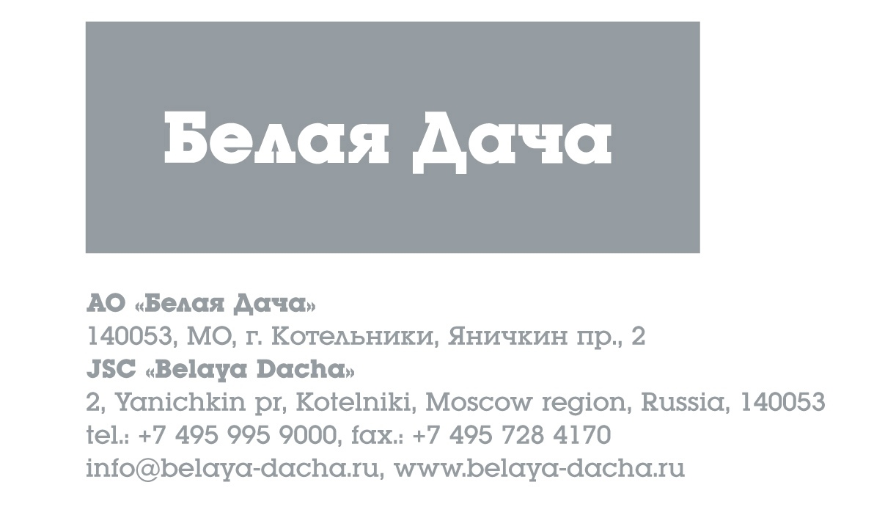
УВАЖАЕМЫЙ АКЦИОНЕР АО «БЕЛАЯ ДАЧА»!
Сообщаем Вам, что 09 июня 2022 года состоится Годовое общее собрание акционеров Акционерного общества «Белая Дача» (далее – АО «Белая Дача»).
Форма проведения Годового общего собрания акционеров: заочное голосование.
Место нахождения Общества: 140053, Московская область, город Котельники, Яничкин проезд, дом 2.
Адрес Общества: 140053, Московская область, город Котельники, Яничкин проезд, дом 2.
Дата окончания приема бюллетеней для голосования: 09 июня 2022 года.
Почтовый адрес, по которому должны быть направлены заполненные бюллетени для голосования: 140053, Московская область, город Котельники, Яничкин проезд, дом 2, с пометкой «для счетной комиссии».
Дата определения (фиксации) лиц, имеющих право на участие в общем собрании акционеров, - 16 мая 2022 г.
Категории (типы) акций, владельцы которых имеют право голоса по всем вопросам повестки дня Годового общего собрания акционеров, - акции обыкновенные именные.
Годовое общее собрание акционеров проводится по инициативе Наблюдательного Совета.
С материалами, представляемыми акционерам при подготовке к проведению Годового общего собрания акционеров, Вы можете ознакомиться по адресу: Московская область, г. Котельники, Яничкин проезд, дом 2, каб. 302, начиная с 20 мая 2022 года по 08 июня 2022 года с 11.00 до 16.00 часов.

Повестка дня годового Общего собрания акционеров АО «Белая Дача»:
1. Утверждение годового отчета Общества, годовой бухгалтерской отчетности Общества.
2. Распределение прибыли, в том числе выплата (объявление) дивидендов по результатам деятельности Общества в 2021 году, и убытков Общества по результатам 2021 года.
3. Утверждение аудитора Общества.
4. Определение количественного состава Наблюдательного Совета Общества.
5. Избрание членов Наблюдательного Совета Общества.
6. Избрание членов Ревизионной комиссии Общества.
7. Утверждение Изменений №1 в Устав Общества.

Уважаемый акционер,
обращаем Ваше внимание, что собрание будет проводиться в заочной форме, заполненные бюллетени для голосования Вы можете представить лично или направить почтой по адресу, указанному выше, в срок до даты окончания приема бюллетеней, т.е. до 09.06.2022 г.

Наблюдательный Совет АО «Белая Дача»

